### PLM系统物料库搭建操作说明

### 第0步：数据预处理

1. 根据已有的数据表各业务自行录入数据到表格，表格中标黄字段为自动生成字段，不需要录入。
2. 录入格式参考，例如：\\192.168.10.8\plm\实施过程文件\02项目定义\02-迈安德标准及模板\01 物料标准及模板\00 物料规范\迈安德物料整理模板-外购设备-风机\迈安德物料定义-01属性表-外购设备-风机.xlsx，02必填属性，03属性组合，04物料导入模版，05参数查询和反写。具体格式参照：附件
3. 将上述整理好的表格给管理员，需要管理员生成脚本，具体生成步奏详见，管理员运行脚本步奏.txt。



上述步奏完成后，就可以登录系统进行操作。

### 第一步：新建属性组

1. 登录PLM系统地址为：<https://3dx.myande.com/3dspace>，用户名：admin_platform密码：Qwerty12345
2. 菜单路径为：【Library】-【管理】-【属性组维护】

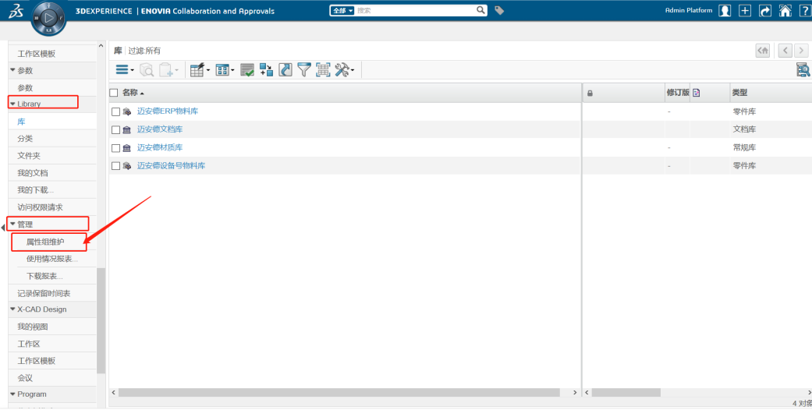

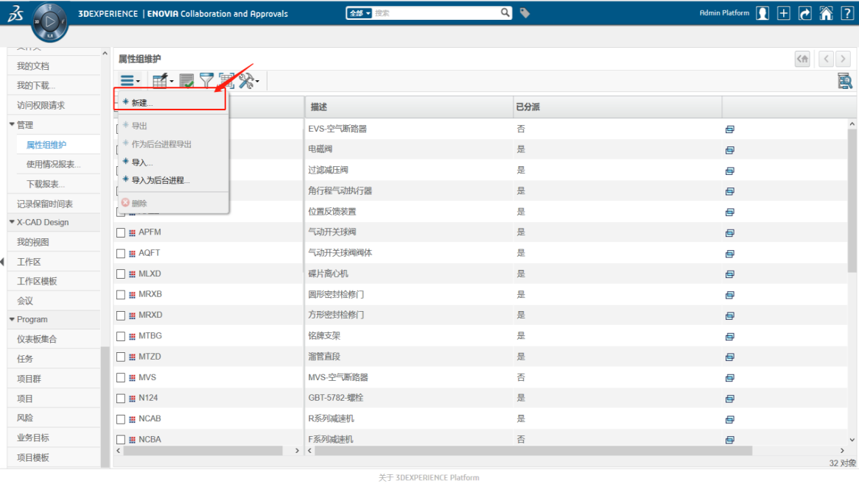

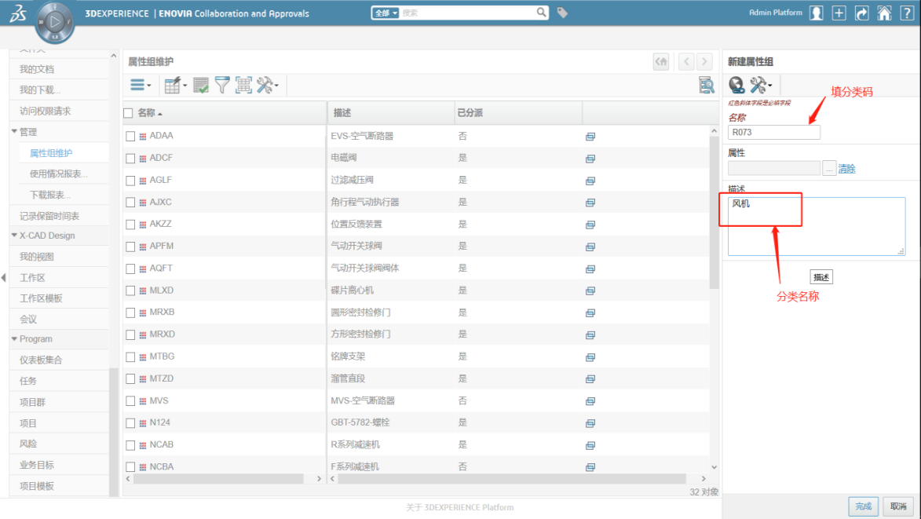

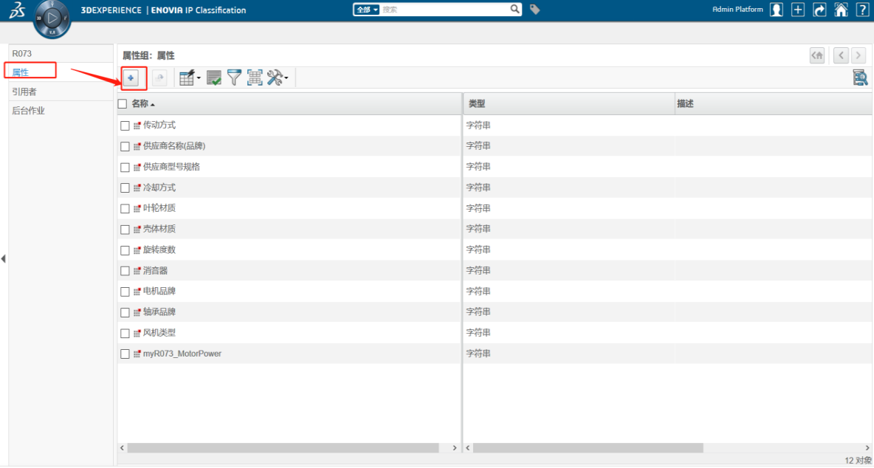

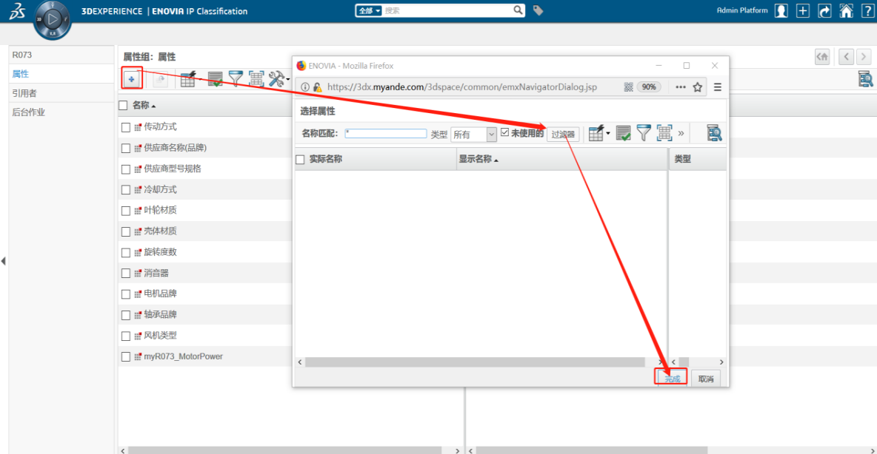

1. 属性组的名称为：该类物料分类码
2. 属性的描述为：物料小类的名称

### 第三步：新建分类中增加自己定义的属性组

1. 首先点击“库”，然后点击“迈安德ERP物料库”，进入，以电气与自动化大类为例，我们要再电气类建小类。

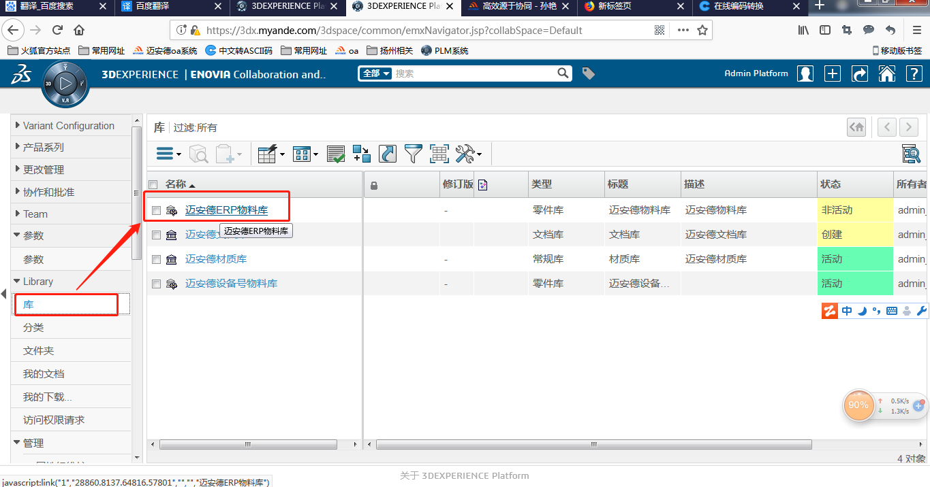

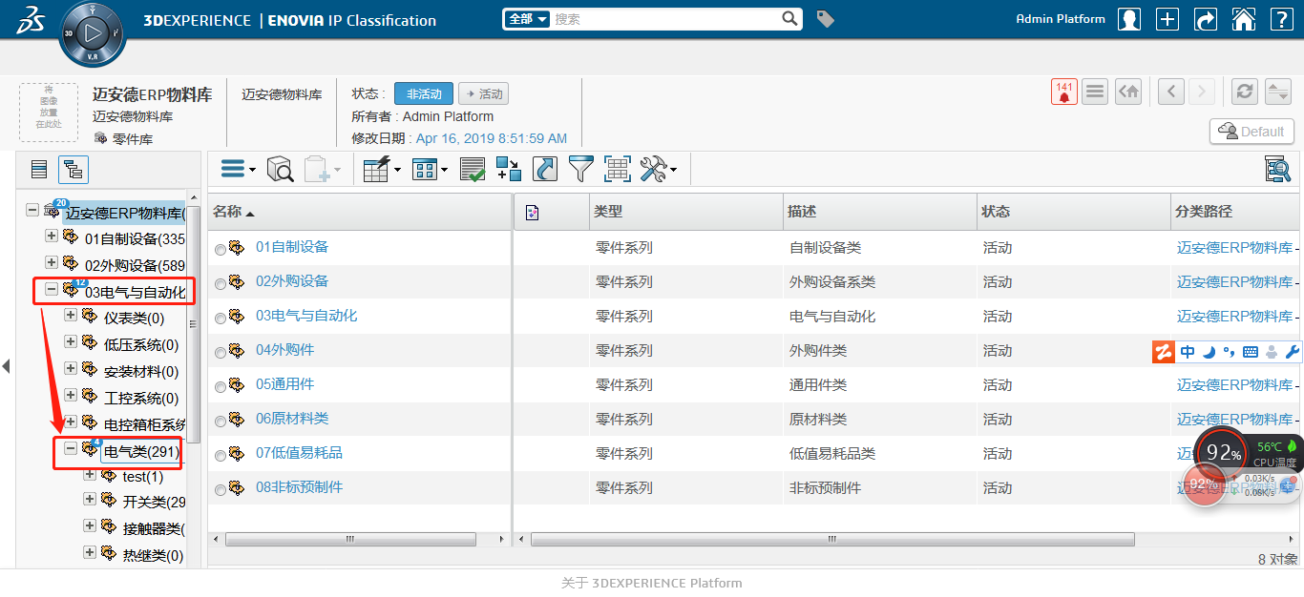

1. 如何在电气类建小类，点击“子零件系列”

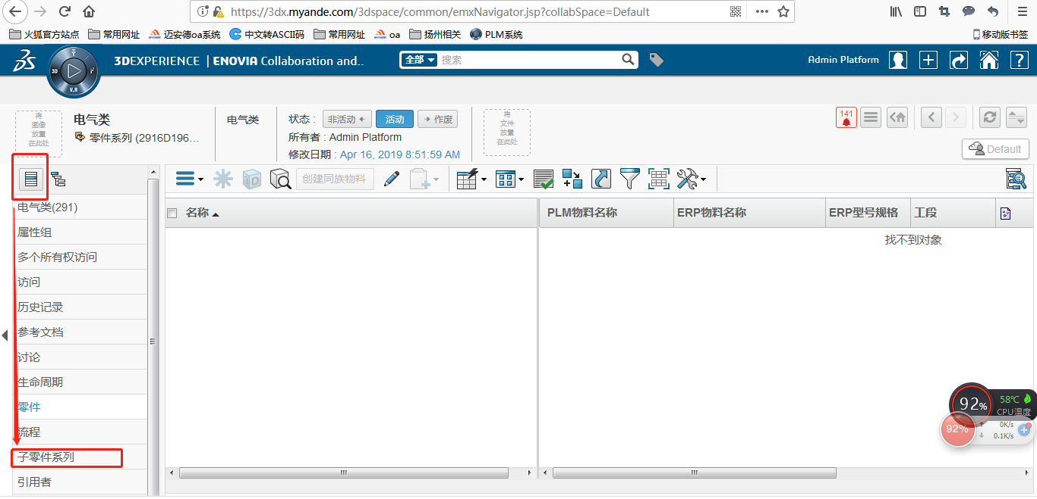

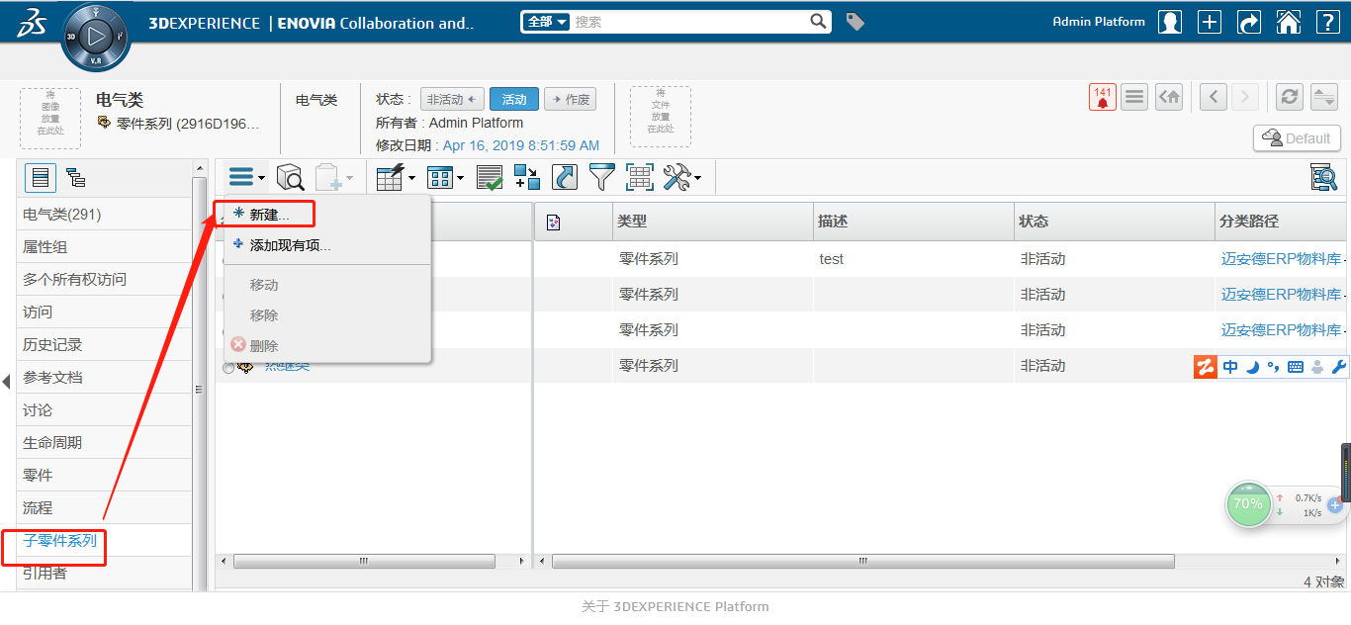

1. 点击“新建”之后，“编码规则”的选择根据规则表查看各业务选择什么编码规则，“序列模式”根据自己整理的导入模版的最后序号+1的方式填写。

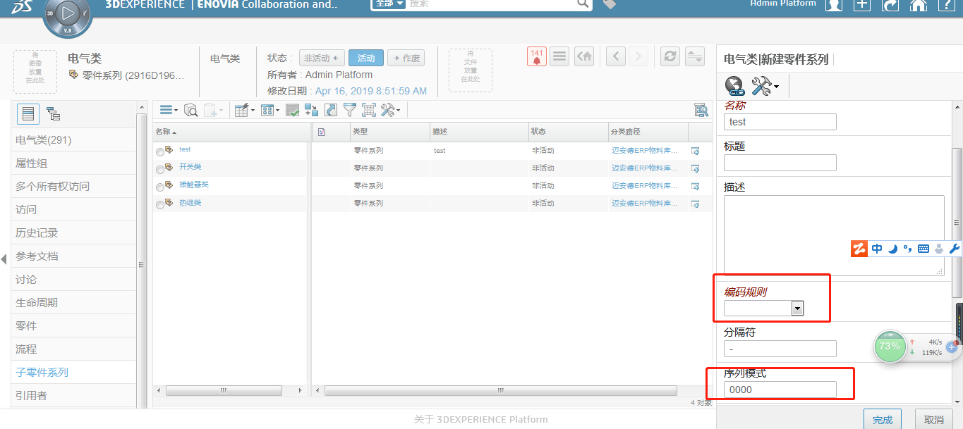

1. 点击“完成”，分类已建成。

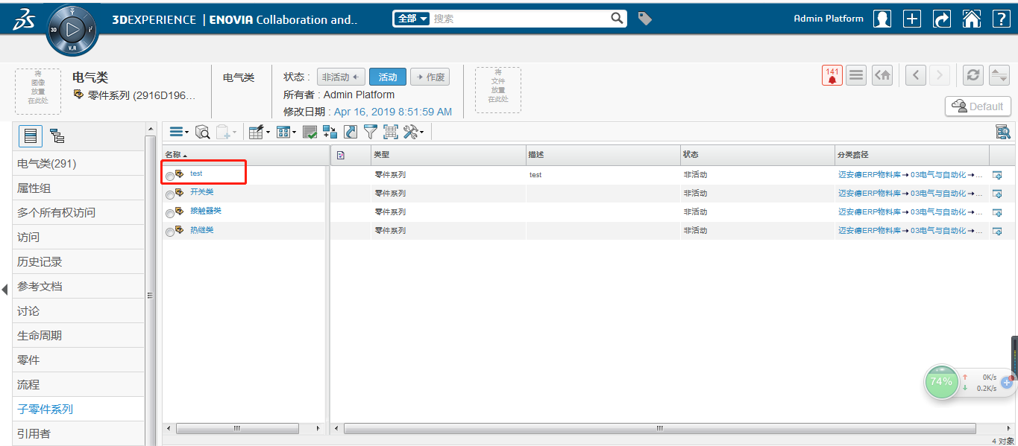

### 第四步：新建物料分类

1. 小类的名称和描述为：物料小类的名称，标题为：该分类的454编码的前面4位（备注：如新建的是中类【标题】属性的值可以不填）

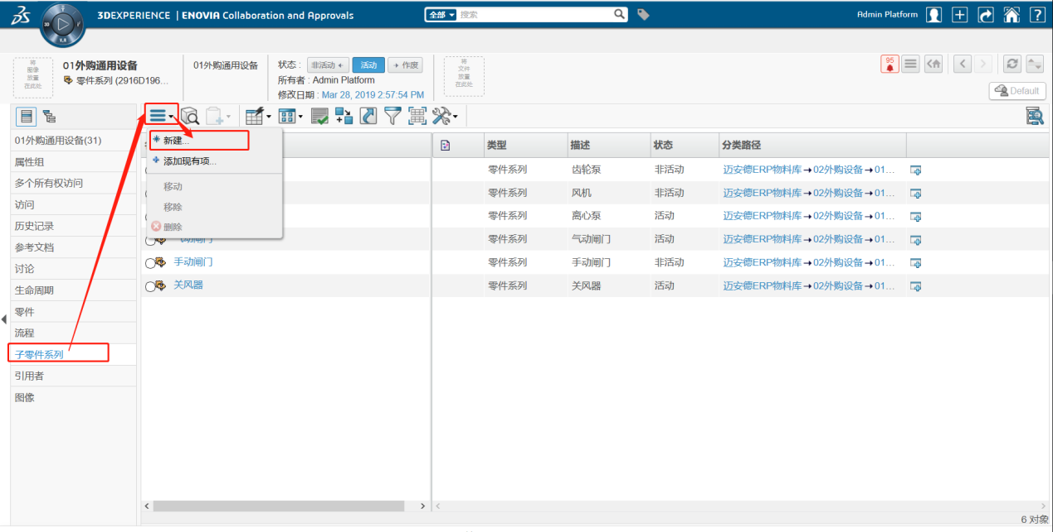

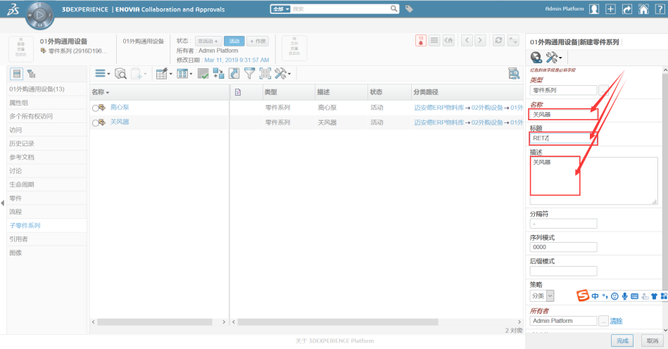

### 第五步：物料分类添加属性组

1. 选择物料分类

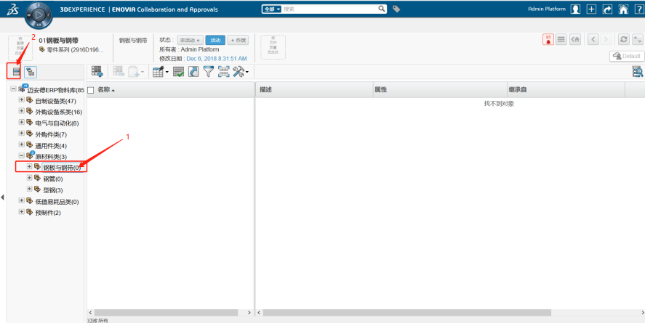

1. 添加属性组

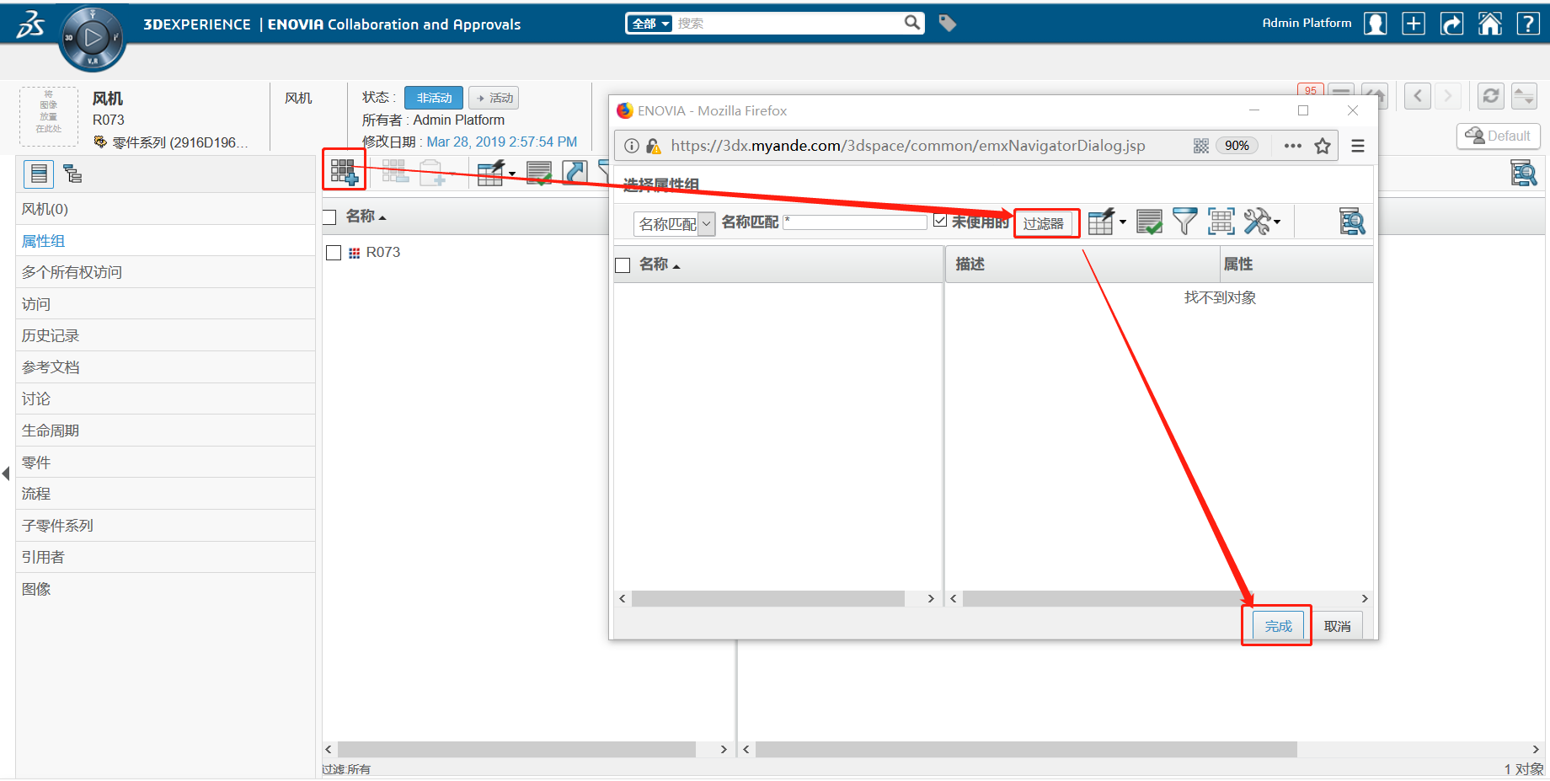

### 第六步：新建物料

1、点击“创建物料”，如下图所示

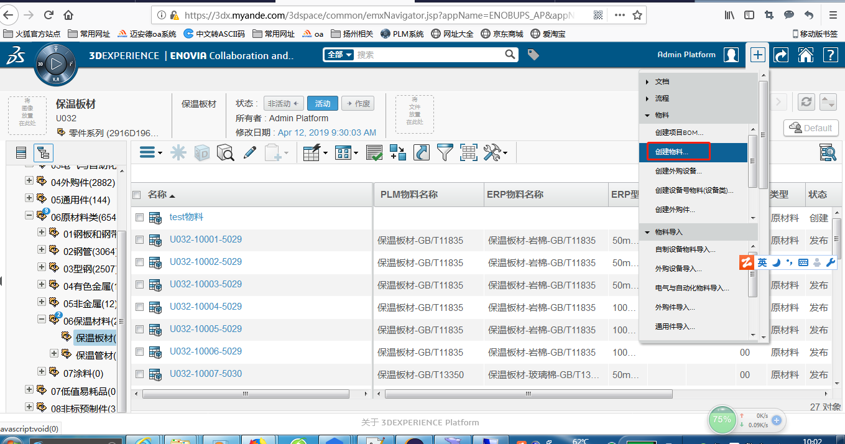

2、点击“创建物料”，弹出创建物料的弹出框，各业务根据自己部门的需要选择类型，填入名称，选择策略，以及选择零件系列。

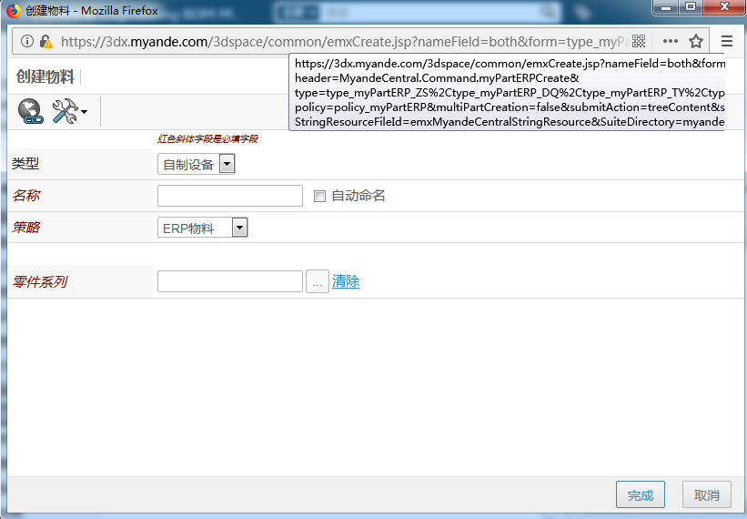

1. 点击“完成”，物料创建完成。

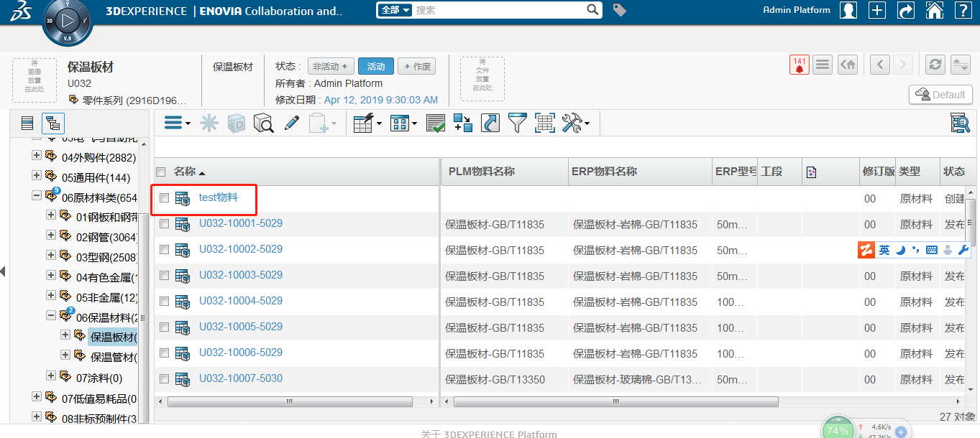

1. 点击刚刚新建物料，我以“test”物料为例，这边保温板材下面的属性还没有值，接下来就是最后一步就是导入数据。

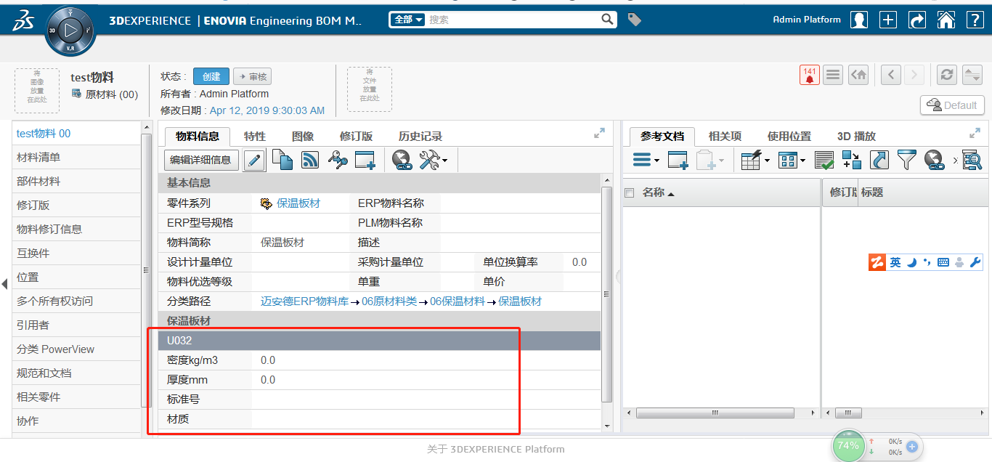

### 第七步：导入数据

1、导入数据，这边我以原材料为例，点击“原材料导入”；

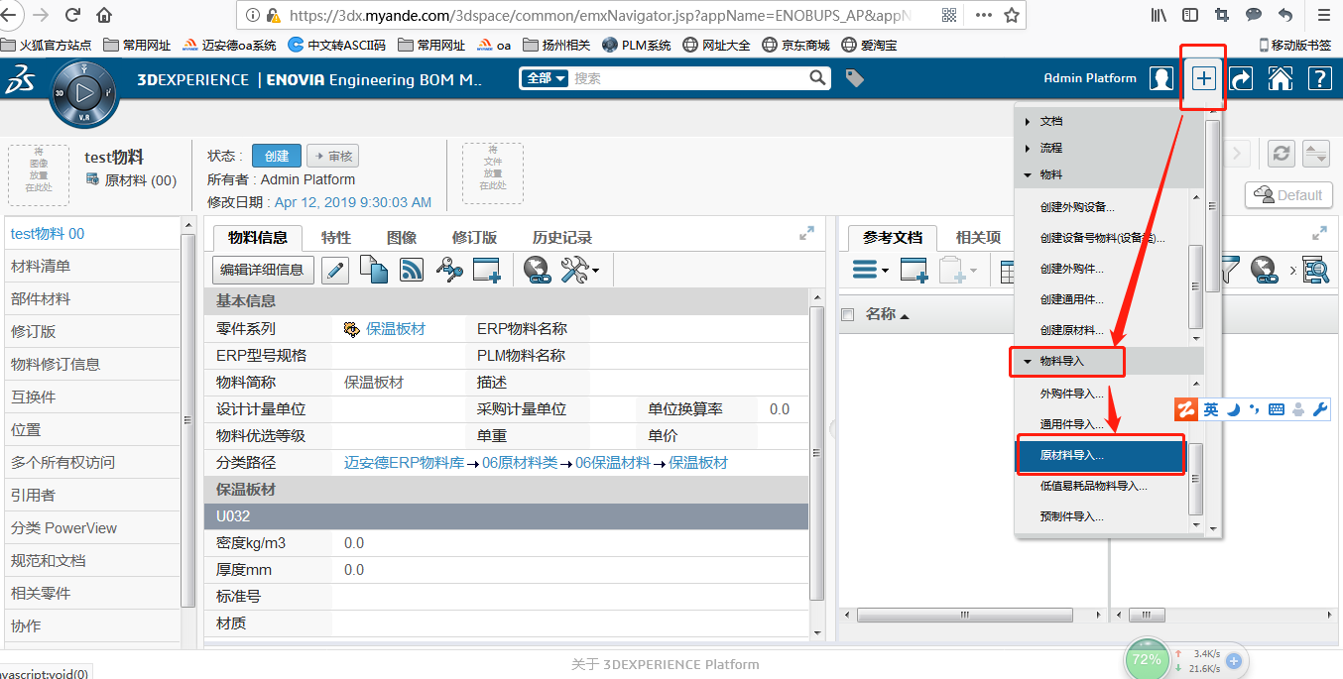

1. 点击“原材料导入”，弹出导入框，点击“浏览”按钮，选择你要上传的文件，最近点击完。

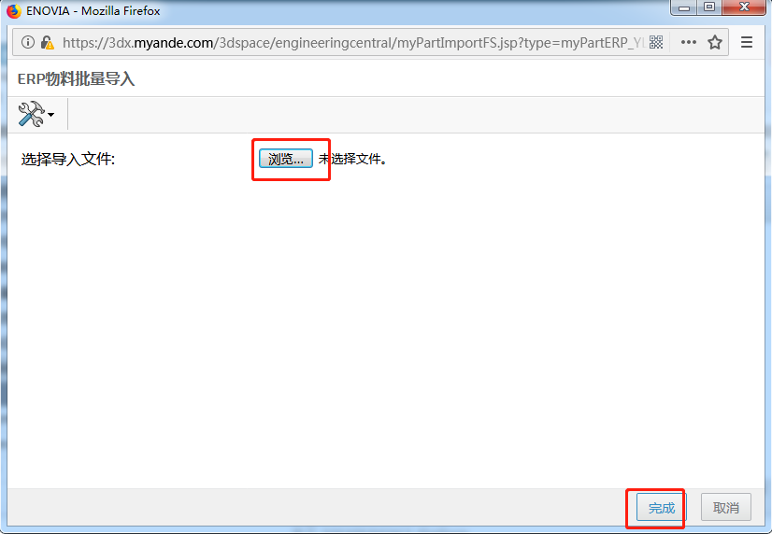

**附件**

1. **配置小类属性是否必填**。格式为：物料的分类码=必填的属性。多个属性用,隔开。

RETZ=myImpellerMaterial,myMainMaterial,myReducerFrameNO,myFlangeMaterial,myDesc,mySupplier,mySupplierModel

1. **配置属性的自动组合**
   1. **PLM物料名称：**物料的分类码.**l**+数字=分割符+{属性名}。数字表示属性所在的顺序，数字从0开始。注意：第一个属性无需加分割符

RETZ.l0={myImpellerMaterial}

RETZ.l1=_{myMainMaterial}

RETZ.l2=_{myReducerFrameNO}

RETZ.l3=_{myFlangeMaterial}

RETZ.l4=_{myDesc}

RETZ.l5=Φ{mySupplier}

* 1. **ERP物料名称：**物料的分类码.**d**+数字=分割符+{属性名}。数字表示属性所在的顺序，数字从0开始。注意：第一个属性无需加分割符

RETZ.d0={cassShortDescription}

* 1. **ERP型号规格：**物料的分类码.s+数字=分割符+{属性名}。数字表示属性所在的顺序，数字从0开始。注意：第一个属性无需加分割符

RETZ.s0={mySupplierModel}